舆情信息监测情况

1.整体情况
2025年1月1日至12月31日，利用舆情监测系统对重点网络平台涉及互联网销售领域的舆情信息进行监测分析，整体舆情传播渠道主要集中抖音、微博、小红书、今日头条等平台。
年度整体舆情态势较为平稳，情感倾向以中性信息为主，占比81.55%；负面信息占比11.25%；正面信息占比7.20%，正面及中性信息合计占比88.75%。正面舆情主要聚焦电商产业发展、跨境电商布局及线上促消费活动，例如天津电商节通过直播带货推广本地品牌。负面舆情集中于退换货困难、货不对板、虚假宣传及促销规则争议，例如部分消费者反映网购商品与宣传不符且退款困难。
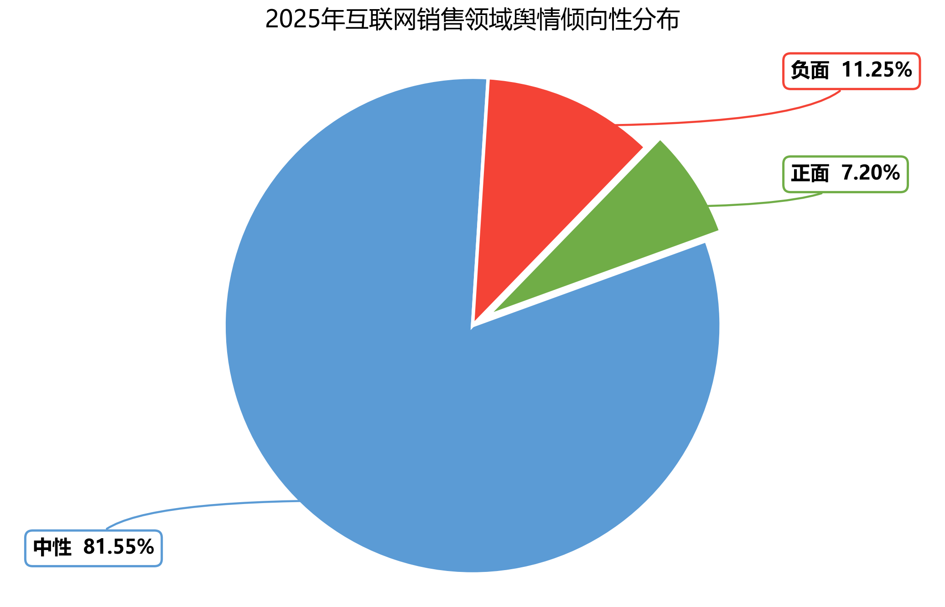
图4.8 互联网销售负面舆情内容分类

2.内容分析
从主要议题分布看，电商产业与企业经营占比最高，为33.56%，相关内容主要涉及企业电商运营、品牌建设及销售渠道拓展；跨境电商与外贸发展占比20.64%，聚焦跨境业务布局、企业出海及物流服务；直播电商与内容营销、促消费活动与网络零售分别占比14.35%和12.89%，主要围绕直播带货、天津电商节及网络促销活动展开；即时零售与数字消费场景占比10.92%，涉及即时配送、社区团购及移动支付等新型消费方式。平台规范与行业治理、消费维权与交易风险分别占比4.05%和3.59%。总体来看，互联网销售舆情以产业发展和经营活动为主，同时逐步向跨境电商、直播营销及即时零售等新业态延伸。
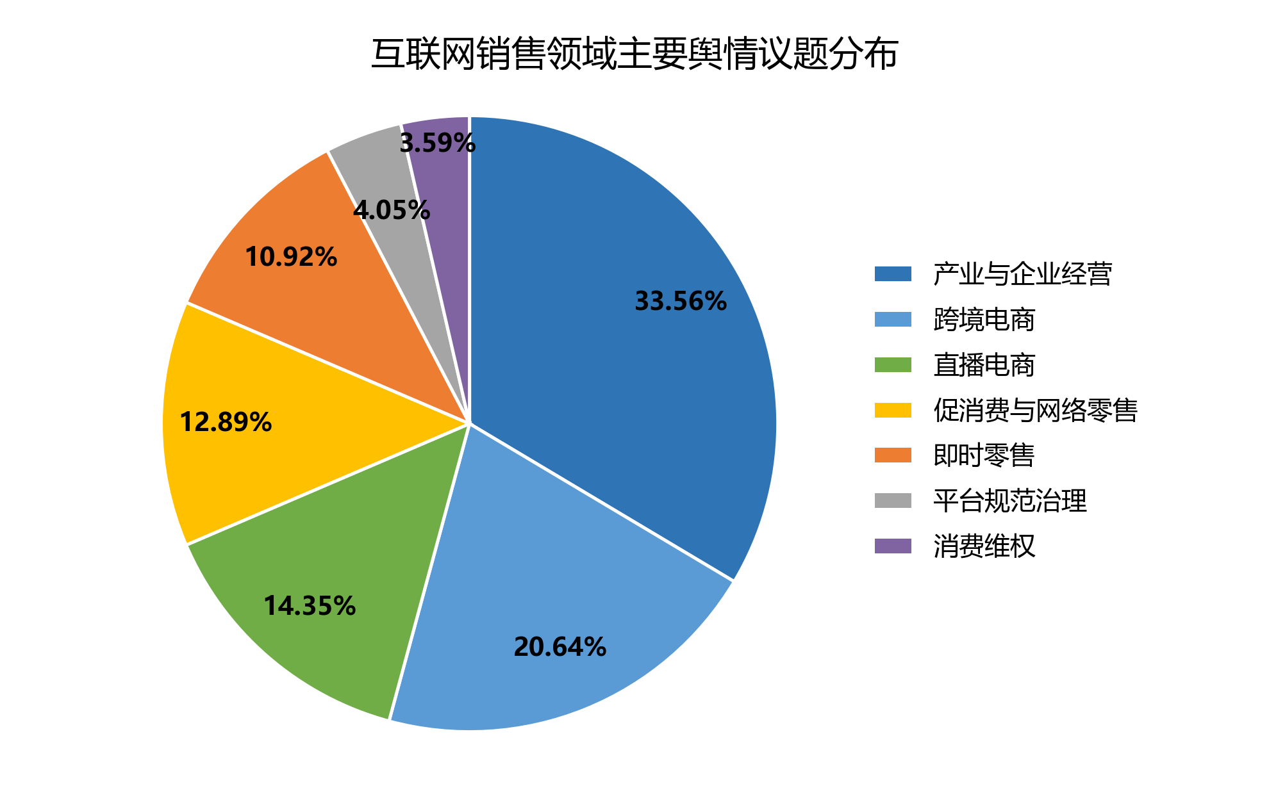
图4.9 互联网销售领域主要舆情议题分布情况

